Схема границ прилегающей территории

УТВЕРЖДЕНА

постановлением администрации Бабстовского сельского поселения от 23.11.2020№ 84

Схема границ прилегающей территории _____________93_______________
(условный номер)

- Местоположение прилегающей территории (адресные ориентиры)
Аобл. Еврейская, р-н Ленинский, с. Бабстово, ул. Садовая, дом 18
- Кадастровый номер объекта, по отношению к которому устанавливается
прилегающая территория (при наличии) 79:03:14000007:323

- Сведения о собственнике и (или) ином законном владельце здания,
строения, сооружения, земельного участка, а также уполномоченном в лице
Гасанова Марина Викторовна
4.Площадь прилегающей территории 420,32 (кв. м)

5.Вид разрешенного использования земельного участка, по отношению к которому устанавливается прилегающая территория (при наличии)
Для индивидуальной жилой застройки
6.Наличие объектов (в том числе благоустройства), расположенных на прилегающей территории, с их описанием -
7.Описание характерных точек границ прилегающей территории (ориентиры для определения границ прилегающей территории по сторонам света и расстояния от объекта до границ прилегающей территории), координаты характерных точек границ (при их наличии)

Обозначение характерных точек границ | Координаты, м (с точностью до двух знаков после запятой)
1 | 5 315 810,71 | 5 207 522,81
2 | 5 315 812,62 | 5 207 525,06
3 | 5 315 853,51 | 5 207 500,80
4 | 5 315 827,34 | 5 207 462,33
5 | 5 315 781,60 | 5 207 487,81
6 | 5 315 784,89 | 5 207 493,70
7 | 5 315 788,01 | 5 207 492,49
8 | 5 315 785,24 | 5 207 488,33
9 | 5 315 825,96 | 5 207 465,97
10 | 5 315 850,74 | 5 207 499,76
Графическая часть
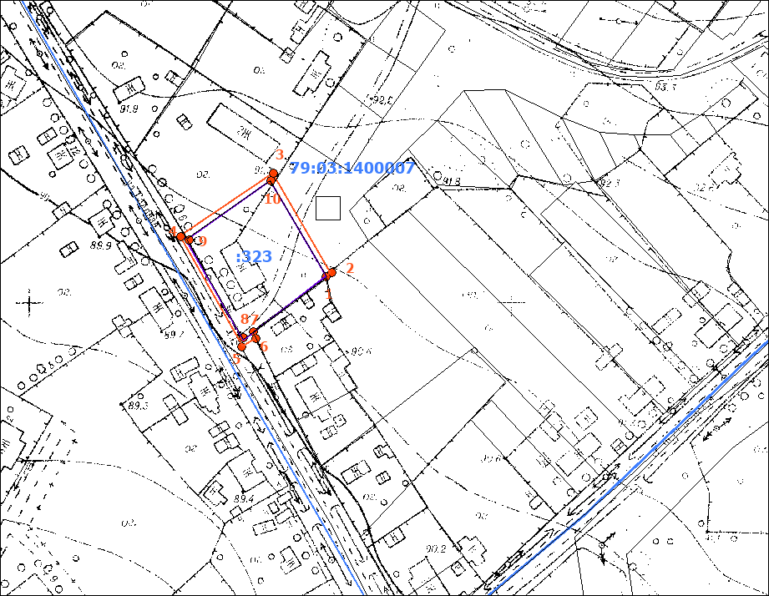
Масштаб 1:5000
Условные обозначения:
 | граница прилегающей территории (отображается оранжевым цветом)
1 | поворотная точка границ прилегающей территории (отображается оранжевым цветом)
79:хх:хххххх:хх | кадастровый номер земельного участка (объекта недвижимости), по отношению к которому устанавливается прилегающая территория (отображается сиреневым цветом)
79:хх:ххххххх | кадастровый квартал (отображается голубым цветом)
 | граница кадастрового квартала (отображается голубым цветом)
- - - - - - - | границы объектов, расположенных на прилегающей территории (отображается черным цветом)

